Тема: ПОСТРОЕНИЕ ШИРОКОПОЛОСНЫХ ЦСИС БАЗЕ ТЕХНОЛОГИИ АТМ. АРХИТЕКТУРА СЕТИ И ПРИНЦИПЫ МАРШРУТИЗАЦИИ

1. Элементы Ш-ЦСИС на базе технологии АТМ. Архитектура протоколов АТМ
2. Физический уровень АТМ. Требования к физической среде. Принцип асихронной передачи.
3. Уровень АТМ. Формат ячейки. Принципы маршрутизации.
ЛИТЕРАТУРА
1. Буассо М., Деманж М., Мюнье Ж.-М. Введение в технологию АТМ.– М.: Радио и связь, 1997.– 128с.

Введение
Асинхронный режим передачи АТМ (Asynchronous Transfer Mode) представляет собой метод коммутации, мультиплексирования и передачи, являющийся разновидностью коммутации пакетов, в которой используются короткие пакеты постоянной длины, именуемые ячейками. В настоящее время данный режим считается основой построения Ш-ЦСИС.
Первая концепция построения Ш-ЦСИС была представлена в рекомендации МККТТ I.121 (Красная книга, 1984 г.). В 1988-1990 г. данная концепция была существенно развита. Именно тогда для использования в Ш-ЦСИС были определены базовые механизмы асинхронного режима передачи (АТМ). В дальнейшем понятие АТМ приобрело самостоятельный статус и стало часто использоваться как синоним Ш-ЦСИС.
В 1991 г. была образована ассоциация АТМ Forum, которая в настоящее время объединяет более 500 компаний. Ее главной задачей является ускорение разработок и внедрение продуктов АТМ.
Таким образом, первоначально технология ATM была разработана организацией МККТТ (при поддержке ANSI- American National Standards Institute) как транспортный механизм для широкополосной сети В-ISDN (Ш-ЦСИС). Впоследствии ATM Forum - консорциум производителей оборудования для сетей ATM - приспособил и расширил стандарты B-ISDN для использования, как в общедоступных, так и в частных (в т.ч. локальных) сетях.

1. Элементы Ш-ЦСИС на базе технологии АТМ.

Архитектура сетей АТМ

АТМ — очень гибкая технология, она позволяет передавать по сети различные типы трафика — голос, видео и данные, — обеспечивая при этом достаточную пропускную способность для каждого из них и гарантируя своевременную доставку восприимчивой к задержкам информации. В отличие от других систем передачи информации АТМ предлагает более гибкий выбор условий передачи, определяемый характером пересылаемой информации, что позволяет эффективнее использовать дорогостоящие каналы связи. Например, для передачи видеосигнала допустима незначительная утеря информации, но важна фиксированная задержка распространения сигнала, в то время как для передачи файлов ситуация противоположная.
Ячейки, которыми осуществляется передача данных в сетях АТМ, в отличие от обычных информационных пакетов всегда имеют фиксированную длину (53 байта=5 байт/заголовок+ 48 байт/данные). В качестве транспортной среды используются высококачественные высокоскоростные волоконно-оптические каналы связи с типовыми градациями скоростей 155 и 622 Мбит/с и вероятностью ошибки не хуже
10⁻¹². Общая конфигурация сетей АТМ соответствует структуре ЦСИС в виде транспортной и абонентской частей, но имеет отличие в специфике реализации высокоскоростных алгоритмов работы (см.рис.1-2)

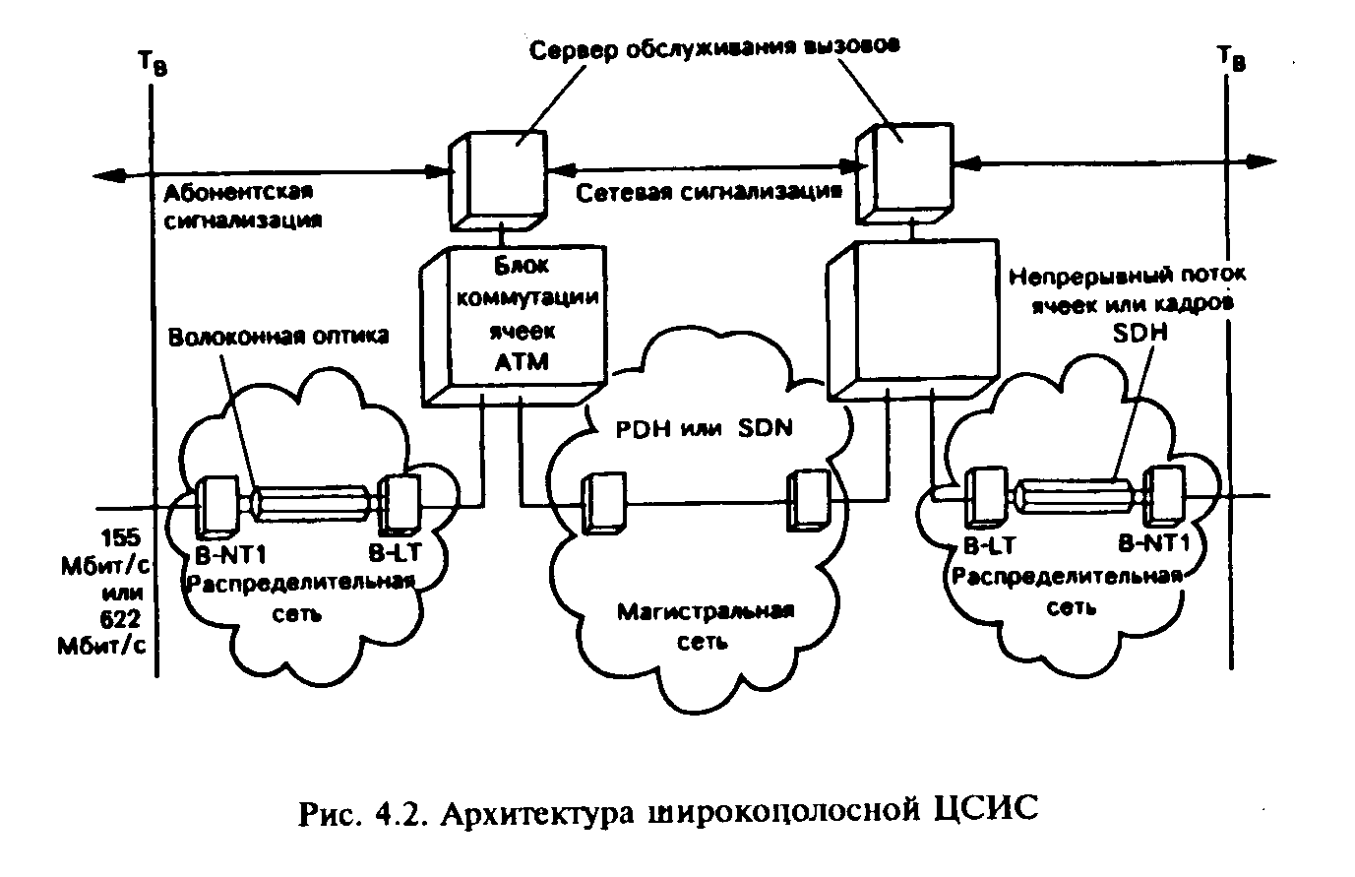
Рис.1
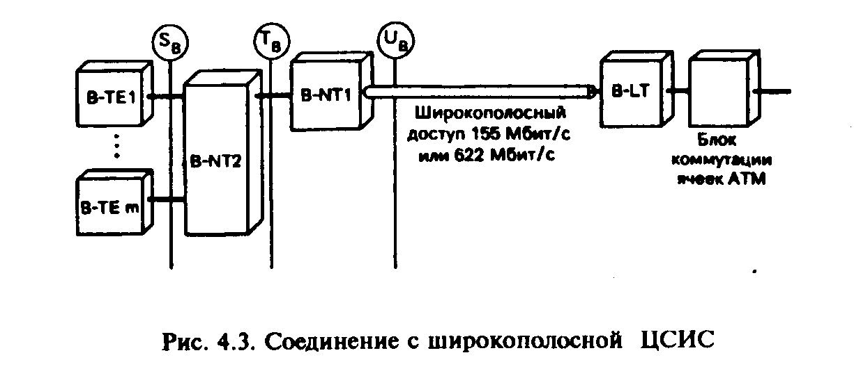
B-LT - широкополосное линейное окончание
B-NT1 - широкополосное сетевое окончание 1
B-NT2 - широкополосное сетевое окончание 2 (коммутационный блок)
B-TE - широкополосное оконечное оборудование
S_{B}, T_{B}, U_{B} - эталонные точки
Рис.2.

ATM имеет собственную модель, разработанную организациями по стандартизации.
Данная модель, в соответствии с определением ANSI, ITU и ATM Forum, состоит из трех уровней:
- Физического (PHY);
- уровня ATM (ATM);
- уровня адаптации ATM (AAL).
Эти три уровня примерно соответствуют по функциям физическому, канальному и сетевому уровню модели OSI (рис. 3).

- 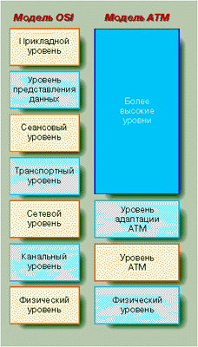
Рис. 3.
Каждый из трех уровней АТМ может быть представлен в виде вложенных подуровней, которые представлены в таблице 1.
Таблица 1
 | конвергенция |  |  |  | CS | ALL
 | сборка/разборка |  |  |  | SAR | ALL
 | общее управление потоком |  |  |  |  | ATM
 | преобразование номеров VCI/VPI |  |  |  |  | ATM
 | мультиплексирование/демультиплексирование |  |  |  |  | ATM
 | выделение потока информационных ячеек |  |  |  |  | PHY
 | контроль правильности заголовка |  |  |  |  | PHY
 | оформление ячеек |  |  |  | TC | PHY
 | подготовка кадров к передаче |  |  |  |  | PHY
 | оформление/расшифровка кадра |  |  |  |  | PHY
 | битовая синхронизация |  |  |  |  | PHY
 | сопряжение с физической средой |  |  |  | PM | PHY
 |  | CS | - | подуровень конвергенции
 |  | SAR | - | подуровень сборки/разборки
 |  | TC | - | конвергенция передачи
 |  | PM | - | физическая среда

2. Физический уровень АТМ. Требования к физической среде.

Принцип асинхронной передачи.

Как в модели ATM, так и в модели OSI стандарты для физического уровня устанавливают, каким образом биты должны проходить через среду передачи. Точнее говоря, стандарты ATM для физического уровня определяют, как получать биты из среды передачи, преобразовывать их в ячейки и посылать эти ячейки уровню ATM.
Стандарты ATM для физического уровня также описывают, какие кабельные системы должны использоваться в сетях ATM и с какими скоростями может работать ATM при каждом типе кабеля. Изначально ATM Forum установил скорость 45 Мбит/с и более высокие. Однако реализация ATM со скоростью 45 Мбит/с применяется главным образом провайдерами услуг WAN. Другие же компании чаще всего используют ATM со скоростью 25, 155 или 622 Мбит/с.
25-мегабитная ATM может работать на неэкранированной витой паре (UTP) категории 3, а также на UTP более высокой категории и оптоволоконном кабеле.
155-мегабитная ATM работает на кабелях UTP категории 5, экранированной витой паре (STP) типа 1, оптоволоконном кабеле и беспроводных инфракрасных лазерных каналах.
622-мегабитная ATM работает только на оптоволоконном кабеле и может использоваться в локальных сетях (хотя оборудование, работающее с такой скоростью, реализовано еще недостаточно широко).
Для беспроводной связи существуют разработки в виде прототипа радиосети ATM, работающей со скоростью 10 Мбит/с.
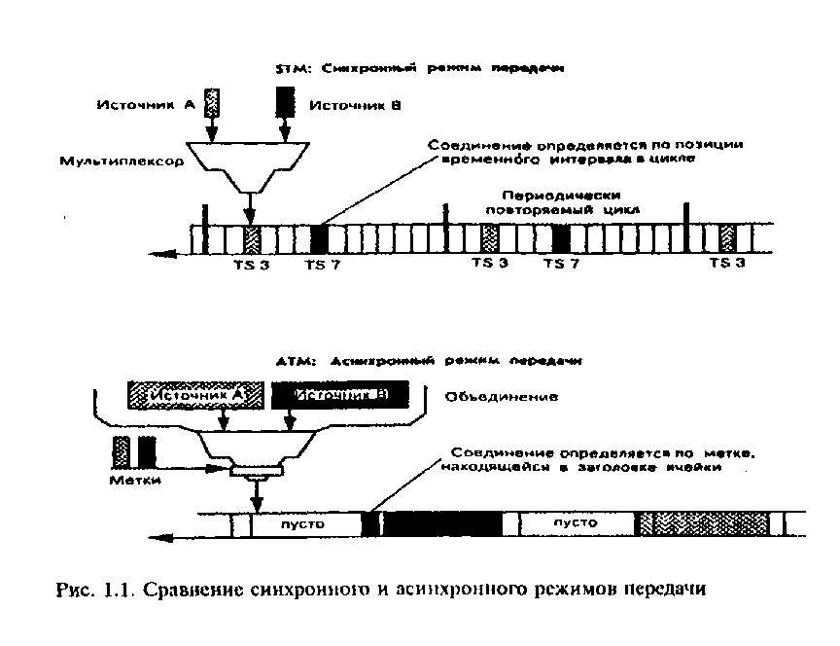
Хотя АТМ - это технология "асинхронной" передачи, но в качестве транспортной среды, как правило все же используются синхронные цифровые потоки (см.рис.4).
Рис.4

При этом специфика асинхронности проявляется в том, что АТМ не требует цикловой системы передачи; а соединение определяется благодаря механизму самовыделения ячеек на физическом уровне по метке, находящейся в заголовке ячейки. Таким образом, в одно и то же время несколько соединений могут быть уплотнены в "меченом мультиплексном" звене.

3. Уровень ATM. Формат ячейки. Принципы маршрутизации.

В модели OSI стандарты для уровня звена данных описывают, каким образом устройства могут совместно использовать среду передачи и гарантировать надежное физическое соединение. Стандарты для уровня ATM регламентируют передачу сигналов, управление трафиком и установление соединений в сети ATM. Функции передачи сигналов и управления трафиком уровня ATM подобны функциям уровня звена данных модели OSI, а функции установления соединения ближе всего к функциям маршрутизации, которые определены стандартами модели OSI для сетевого уровня.
Стандарты для уровня ATM описывают, как получать ячейку, сгенерированную на физическом уровне, добавлять 5-байтный заголовок и посылать ячейку уровню адаптации ATM. Эти стандарты также определяют, каким образом нужно устанавливать соединение с таким качеством сервиса (QoS), которое запрашивает ATM-устройство или конечная станция.
Ячейка АТМ имеет длину 53 байта и содержит два основных поля:
• заголовок (5 байт), основная роль которого состоит в обеспечении распознавания ячеек, принадлежащих к одному и тому же соединению, и в их маршрутизации;
• поле данных (48 байт), содержащее полезную нагрузку.
Используемые для широкополосного абонентского доступа ячейки UNI (User Network Interface - интерфейс пользователь-сеть) имеют заголовок, несколько отличный от заголовка в интерфейсе между сетями NNI (Network Node Interface - интерфейс узел-сеть).
Заголовок ячейки UNI содержит следующие поля (см. табл.2).
Таблица 2.
Формат ячейки АТМ (UNI)
Байт 1 | GFC | VPI
Байт 2 | VPI | VCI
Байт 3 | VCI
Байт 4 | VCI | PTI | CLP
Байт 5 | HEC
Байт 6-53 | Данные

• Поле управления потоком GFC (Generic Flow Control -управление общим потоком), определение понятия которого пока не завершено. Оно применяется для регулирования приоритетов и борьбы за доступ между несколькими терминалами (конфигурация от точки к множеству точек). Другим применением этого поля в локальных сетях АТМ является управление потоком и предотвращение перегрузки.
• Три байта для логического идентификатора (VPI и VCI) - см. далее.
• Три бита РТI (Payload Type Identificater -идентификатор типа полезной нагрузки) используются для описания типа полезной нагрузки (данные пользователя или служебное сетевое сообщение, см.табл.3). В первом случае последние два бита выполняют функцию индикатора перегрузки, а заодно и типа блока данных, который интерпретируется верхними уровнями. Этот тип передается уровнем АТМ на уровень адаптации (AAL) и может рассматриваться как расширение функций адаптации: он используется функцией AAL типа 5 для указания последней ячейки в операции сегментации.
• Один бит CLP (Cell Loss Priority - приоритет потери ячейки).
• Один байт НЕС (Header Error Control - контроль ошибок заголовка) для обнаружения ошибок и исправления простой ошибки, поразившей заголовок. Обработка этого байта является функцией физического уровня.
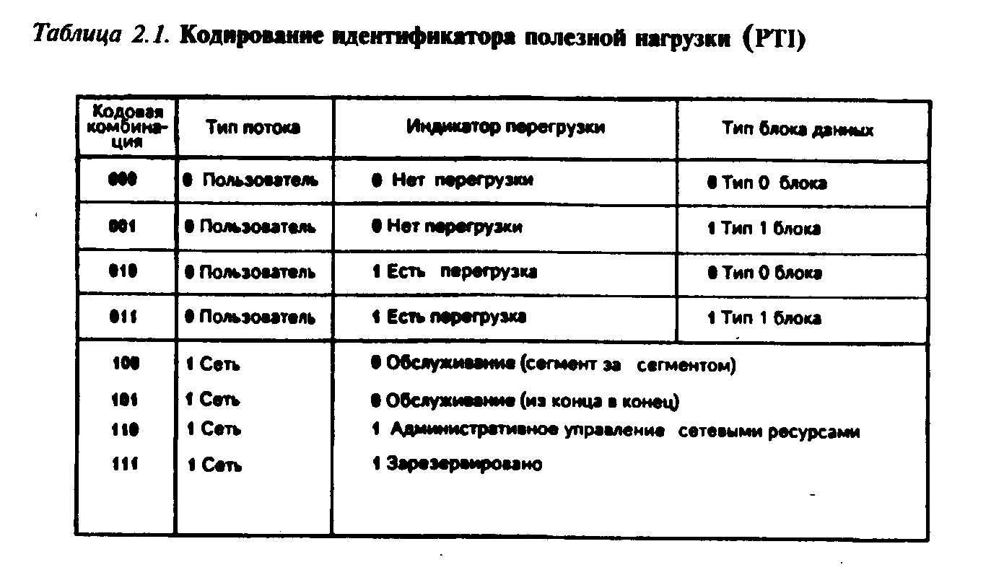
Единственным отличием заголовка ячейки NNI от заголовка ячейки UNI является отсутствие поля GFC. Соответствующие биты используются для расширения поля логического идентификатора.
Табл.3.

На уровне АТМ реализуется маршрутизация ячеек. Рассмотрим принципы данной маршрутизации.
Поскольку услуга сети АТМ ориентирована на соединения, в коммутационных блоках сети надо иметь таблицы маршрутизации. Каждая ячейка направляется на свой маршрут промежуточными коммутационными блоками, связывающими ее идентификатор с местом назначения.
Как и в случае коммутации пакетов или ретрансляции кадров, логический идентификатор имеет только локальное значение. В данном случае он реализован в двух полях
• групповой идентификатор VPI (Virtual Path Identifier - идентификатор виртуального пути) 'имеет длину 8 битов в ячейке UNI и 12 битов в ячейке NNI;
• идентификатор элемента в группе VCI (Virtual Channel Identifier - идентификатор виртуального канала) длиной 16 битов.
Пара, образованная виртуальным путем (VP) и виртуальным каналом (VC), эквивалентна виртуальному каналу в коммутации пакетов или виртуальному звену в ретрансляции кадров. Понятие виртуального пути используется сетевым менеджером для организации и управления ресурсами передачи с постоянными или полупостоянными виртуальными звеньями.
Маршрут образуется двумя типами соединений: соединением виртуального пути и соединением виртуального канала (см.рис.5).
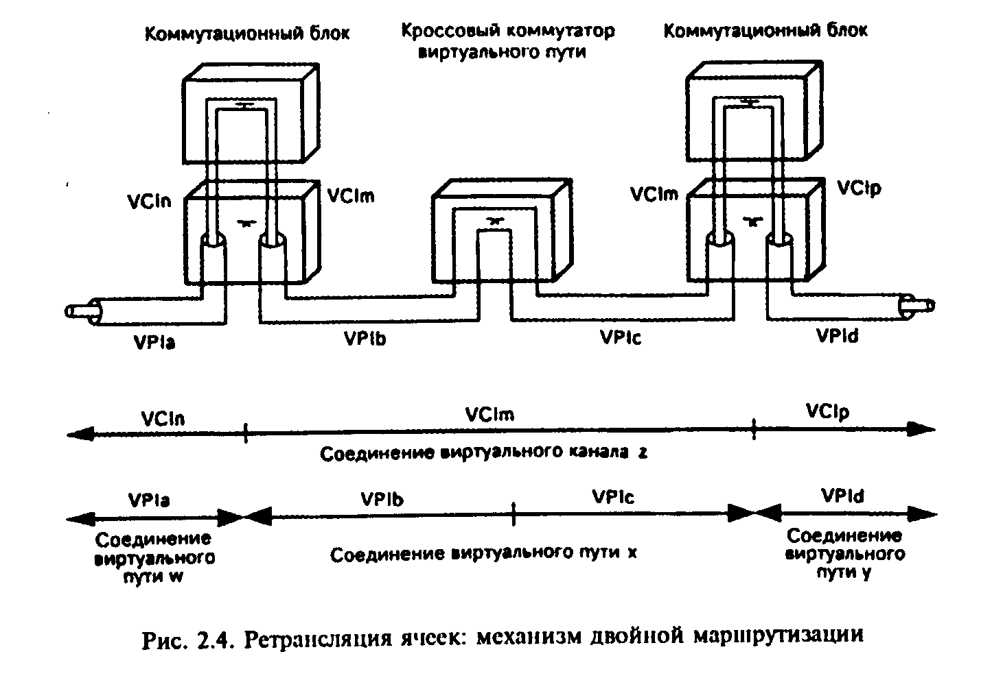
Рис.5
Каждое соединение является каскадным соединением виртуальных каналов и путей. Иерархия идентификаторов (VPI, VCI) введена для использования двух типов коммутационных блоков.
• Коммутационных блоков виртуальных путей АТМ, называемых обычно кроссовыми коммутаторами VP или АТМ DDC (Digital Cross Connects - цифровые кроссовые коммутаторы АТМ), которые используют только идентификатор виртуального пути для направления данных по маршруту. Они управляются блоками сетевого административного управления.
• Коммутационных блоков виртуальных каналов АТМ, которые учитывают оба идентификатора (VPI и VCI). Главным образом это коммутационные станции доступа к сети, обрабатывающие последовательно вызов за вызовом.
Кроссовый коммутатор VP используется для маршрутизации всех виртуальных каналов, относящихся к одному виртуальному пути, как одного блока. Эти кроссовые коммутаторы могут быть применены для конфигурации сетей арендованных линий, обеспечения резервных маршрутов, организации взаимосвязи между коммутационными узлами в услуге без соединения и т. п.
Ячейки приписываются к соединению в соответствии с активностью источника и доступностью сети. Имеются три режима для присвоения соединений:
• постоянное присвоение (постоянные виртуальные каналы –permanent virtual circuits - PVC); которое является результатом соглашения об обслуживании между оператором и пользователем;
• присвоение по запросу (коммутируемые виртуальные каналы – switched virtual circuits - SVC) устанавливается по требованию протокола сигнализации между терминалом пользователя и коммутационным блоком доступа к сети.
• смешанное присвоение (интеллектуальные постоянные виртуальные каналы – smart permanent virtual circuits - SPVC) – гибрид PVC и SVC. Подобно PVC, SPVC устанавливается вручную на этапе конфигурирования сети. Однако провайдер ATM-услуг или сетевой администратор задает только конечные станции. Для каждой передачи сеть определяет, через какие коммутаторы будут передаваться ячейки.
На уровне АТМ наряду с маршрутизацией решается также задача защиты от перегрузок и управления доступом. В соответствии с соглашением между пользователем и сетью терминалы несут ответственность за генерируемые ими потоки. Это соглашение о трафике описывает характеристики трафика источника, такие как его средняя и максимальная скорость передачи битов, тип и длительность пачек (пачечность) для каждого соединения (Напомнить технологию Frame Relay). Оно определяет также качество атрибутов обслуживания, связанных с соединением, в частности вероятность потери ячейки, джиттер и задержку ячеек. Эти характеристики могут быть определены при заключении соглашения или согласовываться при каждом вызове, как того требует процедура сигнализации.
Бит приоритетности потери ячейки (CLP) в заголовке каждой ячейки используется механизмом защиты от перегрузки. Этот бит обычно управляется источником, который определяет относительную важность данных, содержащихся в каждой ячейке.
Примером возможного применения этого бита является неравномерное кодирование видео: в ячейках, несущих меньше важной информации, устанавливается значение бита CLP, равное единице. Если сеть становится перегруженной, данные ячейки отбрасываются в первую очередь. Это ведет к потере качества изображения, что менее важно, чем нарушение передачи.
Несмотря на меры предосторожности, принимаемые на интерфейсах сети, в коммутационном устройстве может временно наступить состояние перегрузки вследствие статистического накопления пачек ячеек, принадлежащих различным соединениям. Обычно такая перегрузка обнаруживается по переполнениям порогов очередей в коммутационных устройствах.
Явное предупреждение о переполнении EFCN (Explicit Forwaid Congestion Notification) может быть затем сформировано в ячейках, проходящих через перегруженный коммутационный блок. Это оповещение о перегрузке производится с помощью второго бита поля РTI в заголовке ячейки (см. табл.3).
При скоростях передачи битов, планируемых в высокоскоростных остях, таких как широкополосная ЦСИС, эффективность такого механизма не доказана. По сравнению с временем передачи ячейки (2,73 мкс для скорости доступа битов 155,520 Мбит/с, что эквивалентно распространению по кабелю длиной 500 м) время распространения между источником и приемником oчень велико, и прежде чем оповещение о перегрузке будет принято, может быть передано очень большое число ячеек. Более того, перегрузка может прекратиться. Необходимо отметить, что в отличие от ретрансляции кадров невозможно явно указать на обратную перегрузку.

